12 января Классная работа «Пирамида»
1. Повторение
Вместе  А.Г. Мерзляк «Математика 5 класс» стр. 150 № 5; 6 | Индивидуально  А.Г. Мерзляк «Математика 5 класс» стр. 153 № 614

2. Проверка домашнего задания
А.Г. Мерзляк «Дидактические материалы Математика 5 класс»
Вариант 1 стр. 22 № 149; № 150
Вариант 2 стр. 53 № 149; № 150
Вариант 3 стр. 84 № 149; № 150
Вариант 4 стр. 114 № 149; № 150
3. Изучение нового материала
Элементы пирамиды
1. Грани пирамиды  а) боковые грани пирамиды  б) основание пирамиды |  | 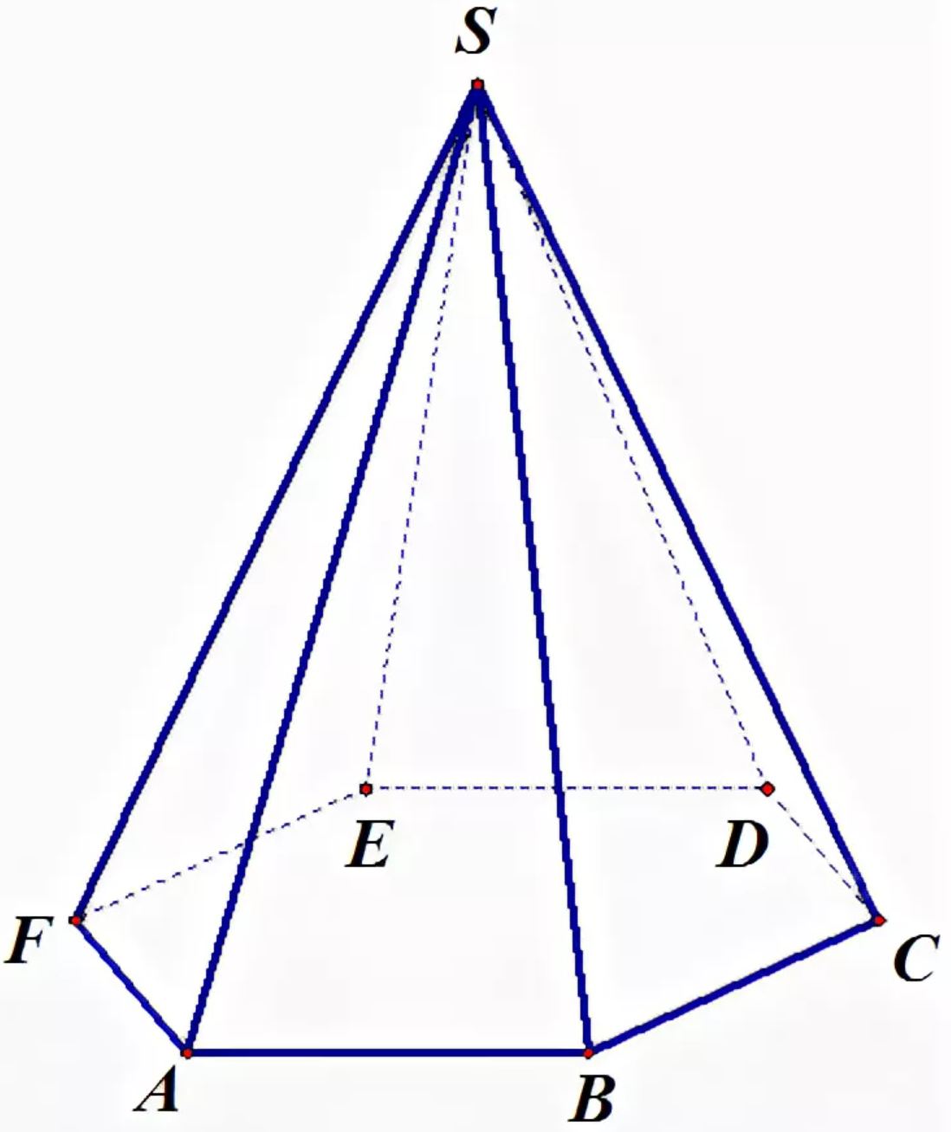
2. Ребра пирамиды
а) боковые ребра пирамиды

б) ребра основания пирамиды

3. Вершины пирамиды
а) вершина пирамиды
б) вершины основания пирамиды

А.Г. Мерзляк «Рабочая тетрадь Математика 5 класс» стр. 95 № 264
Виды пирамид
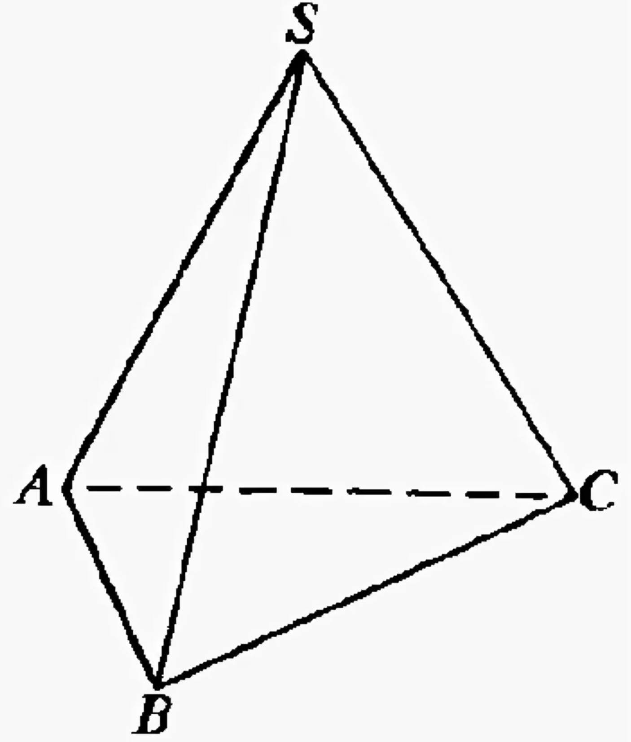 | 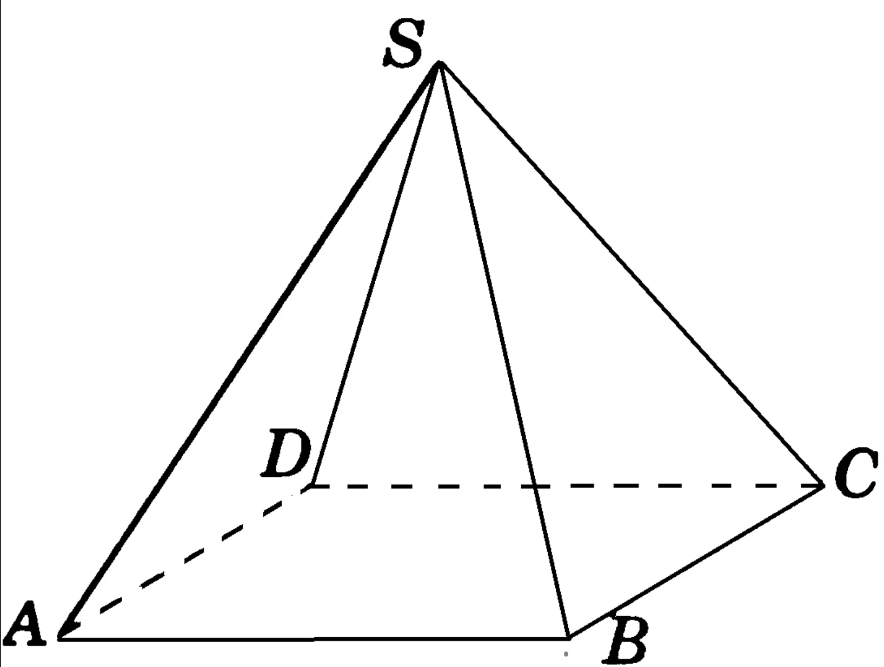 |  | 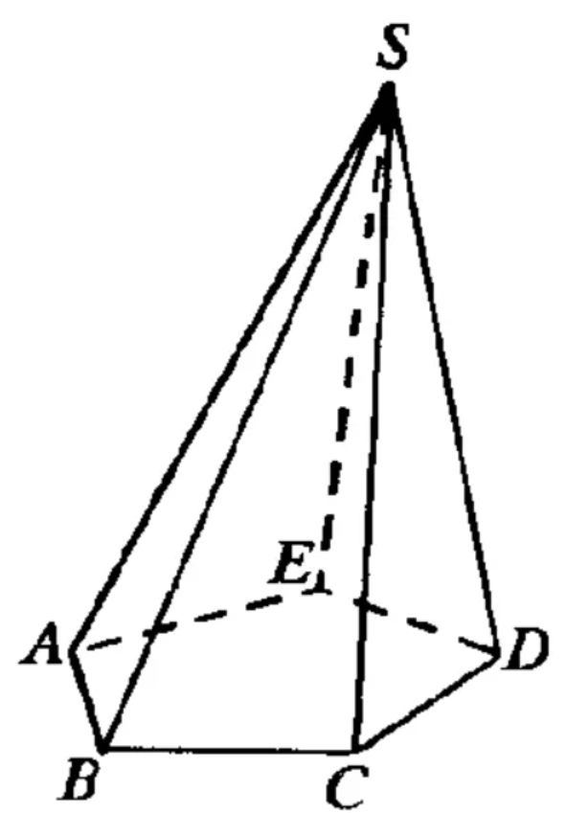 | 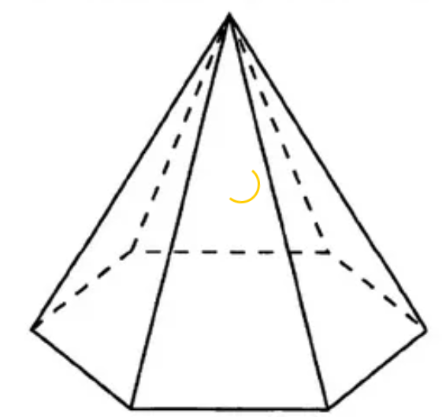
А.Г. Мерзляк «Рабочая тетрадь Математика 5 класс» стр. 95 № 265; № 266; № 267. При решении используйте материал учебника А.Г. Мерзляк «Математика 5 класс» § 22 стр. 149

Развёртка пирамиды
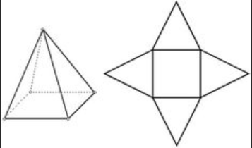 | А.Г. Мерзляк «Рабочая тетрадь Математика 5 класс» стр. 95 № 264. При решении используйте материал учебника А.Г. Мерзляк «Математика 5 класс» § 22 стр. 149
4. Закрепление изучаемого материала
А.Г. Мерзляк «Дидактические материалы Математика 5 класс»
Вариант 1 стр. 22 № 151; № 152
Вариант 2 стр. 53 № 151; № 152
Вариант 3 стр. 84 № 151; № 152
Вариант 4 стр. 115 № 151; № 152
5. Итог урока
А.Г. Мерзляк «Математика 5 класс» стр. 150 § 22 Вопросы 14 – 18
6. Домашнее задание
А.Г. Мерзляк «Математика 5 класс» § 22 Уметь отвечать на вопросы 14 – 18
Решить задачи: 605; 611; 615, а также любые 2 задачи из трех
Дополнительное задание (Для тех, кто хочет знать больше)

